Le Lac Dziani
Livret de présentation

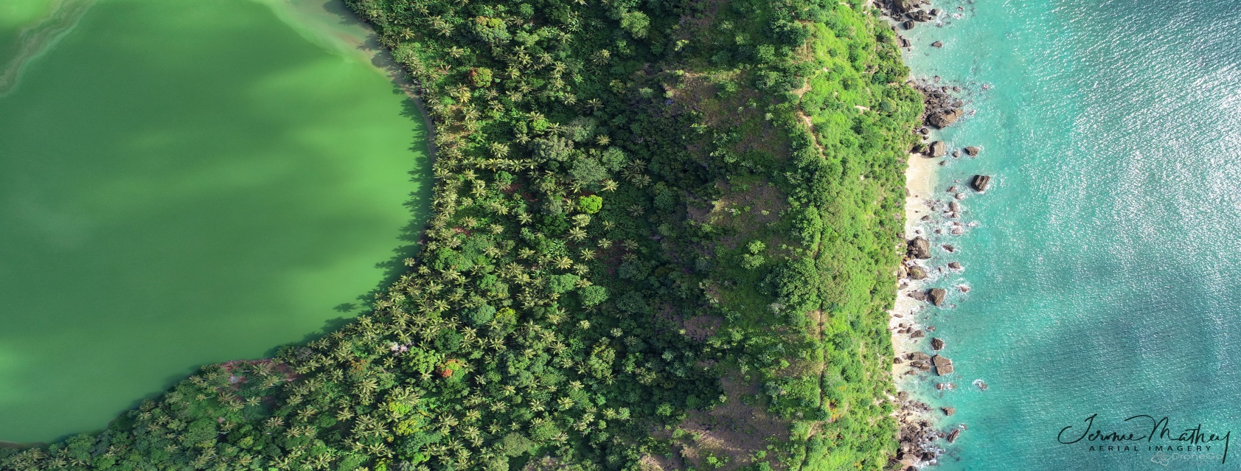
Groupe Coopératif 02
Wilfried LACROIX / Faissal SAID ADINANE / Wardat HALIFA TOUMANI / Rainya ABDALLAH SOILIHI
Introduction

Pourquoi est- il est important pour de nouveaux arrivants de connaitre le lac Dziani ??

Pour comprendre l’histoire de Mayotte à travers plusieurs thèmes :
1.Comprendre l’origine de Mayotte sur un plan géologique (formation volcanique des iles)
2.Comprendre la culture mahoraise. Le lac est un des sites utilisé pour réaliser des rituels religieux (maoulida shengé) qui ont rythmé la période ayant conduit Mayotte à rester Française.
3.Comprendre certaines pratiques religieuses de l’île (Islam et animisme).
4.Pour découvrir un site de grande ampleur à la fois agricole, touristique et sportif.
5.Pour faire avancer le mystère scientifique du lieu.
6.Pour le faire découvrir au plus grand nombre en l’étudiant au travers de la multidisciplinarité en classe et sur le site même.
7.Pour comprendre les menaces qui pèsent sur le lac et ainsi participer à sa protection et l’héritage qui sera laissé aux générations futures.

Présentation du sujet

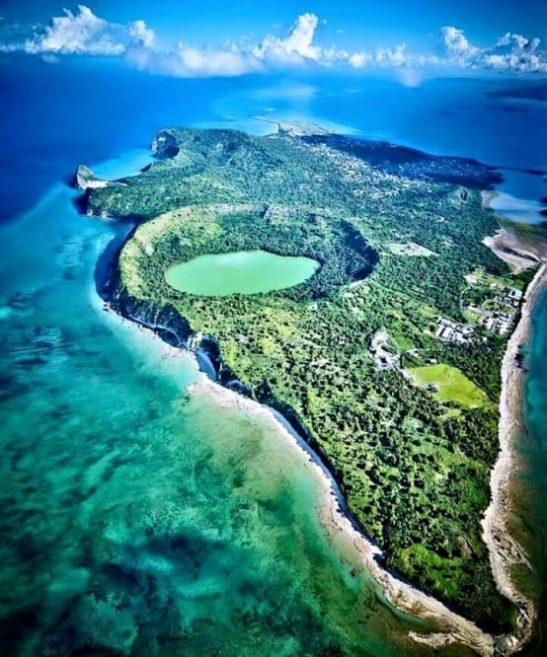
Gestion du site
La gestion du site est réalisée par le Conservatoire du littoral qui oeuvre à Mayotte depuis 1995. Il mène une politique foncière visant à protéger les espaces naturels et les paysages sur les rivages maritimes de l’île. Le site des cratères de Petite-Terre a été acquis par le Conservatoire en 2001.
Les grands axes de gestion sont les suivants :
-Maintenir les grandes entités paysagères naturelles.
-Protéger les écosystèmes littoraux à intérêt écologique fort.
-Et accueillir le public sur les sites pour permettre la découverte et la sensibilisation aux enjeux de préservation du patrimoine naturel et culturel.

Accès au site
Le lac Dziani est accessible soit par la route des Badamiers (CCD10) permettant d’avoir un accès à l’aire de stationnement du site, soit par la pointe nord du site à partir du parking de la plage des Badamiers. Il n’existe aucun accès maritime aménagé pour rejoindre les plages du site. Néanmoins, la plage de Papani peut permettre un accostage à marée haute.
Le sentier pédagogique-géologique du Dziani-Dzaha se compose de deux unités :
-un sentier balisé d’environ 1 heure de marche qui suit le tour du cratère. Le circuit, facilement accessible, est équipé d’un panneau d’accueil, deux farés, une table d’orientation et une borne d’interprétation décrivant la géomorphologie du site. Le sentier est dans l’ensemble bien balisé mais présente quelques portions non entretenues.
-Le belvédère de Moya, situé à environ 30 minutes de marche du Dziani-Dzaha (parcours fléché), permettant l’observation des maars (« cratères à fond plat résultant de phénomènes volcaniques explosifs ») et de la presqu’île de Moya. Localisé sur le sentier de GR, il est équipé d’un faré et d’un panneau d’interprétation des structures géologiques observées.
Il existe également un réseau dense de pistes et sentiers non balisés dont l’usage est uniquement agricole.

Géologie / Histoire
La formation de Petite-Terre correspond aux dernières manifestations volcaniques connues de Mayotte, datées pour les plus récentes d’environ 500 000 ans.
Installé au nord de Petite-Terre, le Dziani Dzaha représente l’une des manifestations volcaniques les plus récentes et les plus spectaculaires de Mayotte. Le cratère du lac résulte de plusieurs phases d’activité volcaniques explosives provoquées par la rencontre entre le magma et l’eau de mer (éruption dite phréato-magmatique) et/ou par la brusque libération des gaz d’un magma visqueux. Parmi les structures remarquables, on note par exemple la présence de nombreuses stratifications entrecroisées, ainsi que celles de blocs de laves éjectés par les explosions qui sont venus percuter les dépôts de cendres et lapilli (fragments de roche d’origine volcanique résultant de la fragmentation du magma lors d’une éruption explosive) encore meubles.
Les contreforts du Dziani-Dzaha entourent un lac d’eau saumâtre à la couleur vert émeraude contrastant avec la barrière récifale qui borde la côte Est du site. D’une surface de 17,5 ha, ce lac pullule d’insectes, sa profondeur est de 5,3m ; il est riche en chlorures et en sulfates et présente un Ph basique.
Les terrains qui composent le site des cratères de Petite-Terre sont classés en deux types par les plans locaux d’urbanisme : des zones de protection des espaces naturelles et coupures vertes ; et des zones classées agricoles. Il n’existe aucun cours d’eau permanent sur ce site.
Le flanc oriental du cratère, soumis à l’érosion marine au niveau de la plage de Papani, finira probablement par céder et par transformer l’édifice en large baie ouverte sur le lagon.
Les sols retrouvés sur les cônes volcaniques appartiennent à la classe des sols andiques brunifiants. Ils se caractérisent par une épaisseur comprise entre 1 et 2 mètres, une absence de pierrosité, une acidité nulle et une bonne fertilité.

Faune
Mammifères - Les espèces de mammifères indigènes sont assez peu nombreuses à Mayotte, conséquence des difficultés de colonisation de l’île.
Le peuplement de mammifères indigènes du site des cratères de Petite-Terre se caractérise par deux espèces patrimoniales :
-la Roussette (Pteropus seychellensis comorensis) -le Tenrec (Tenrec ecaudatus)
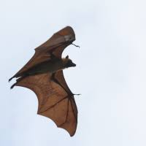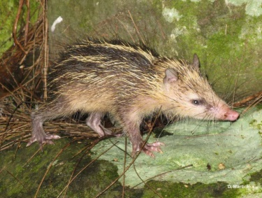

On retrouve également plusieurs espèces de mammifères exotiques et parfois envahissantes telles que le rat noir (Rattus rattus), la souris commune (Mus musculus) et le chien (Canis Familiaris). Ces animaux sont capables de causer des dégâts conséquents sur la faune et la flore locale.
Oiseaux - Le site est d’un intérêt ornithologique majeur (voir tableau 4 en page 4). Il s’agit d’un site de nidification important du Phaeton à bec jaune Phaethon lepturus plus communément nommé « paille-en-queue » (photo ci-après) avec de 100 à 200 couples et d’un site d’hivernage de nombreux limicoles au niveau du Dziani-Dzaha et du littoral Est de Petite Terre.
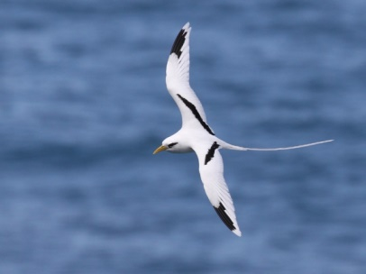
Le site est également une halte pour nombreux oiseaux migrateurs venant de Madagascar tel que le héron de Humblot (Ardea humbloti) menacé au niveau mondial. D’autres espèces remarquables peuvent y être observées telles que le héron vert (Butorides striatus), le guépier malgache (Merops superciliosus), le faucon pèlerin (Falco peregrinus) ainsi que le faucon d’Eléonore (Falco eleonorae) (photo ci-après).
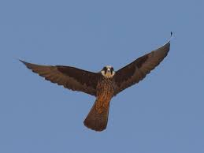
Certaines observations témoignent de la présence occasionnelle d’autres espèces telles que le Crabier blanc (Ardeola idae), le Rolle violet (Eurystomus glaucurus migrans), la Chouette effraie (Tyto alba) ainsi qu’une espèce de Hibou (non identifiée à ce jour) supposée nicher dans les contreforts du Dziani-Dzaha.
Reptiles et Amphibiens - L’ordre des lézards (Sauriens) est représenté sur le site par 10 espèces plus ou moins abondantes. Malgré un manque important de connaissances sur les lézards de Mayotte, il est possible d’établir un référentiel des espèces observées (voir tableau 6 en page 4).
Serpents (Ophidiens) - L’observation d’un individu de Liophidium mayottensis aussi nommé couleuvre de Mayotte (photo ci-après) au niveau de la plage de Moya confirme la présence de l’espèce sur le site. La présence de l’espèce Lycodryas sanctijohannis est probable mais non vérifiée.
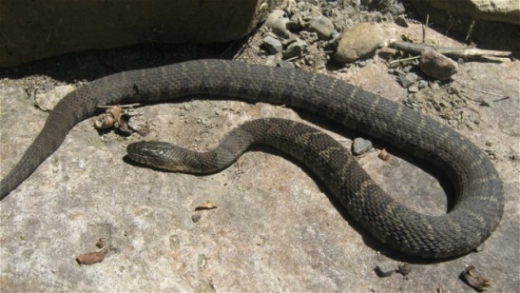
Amphibiens - Aucune observation d’amphibiens n’a été recensée sur le site. Néanmoins la présence d’une des deux espèces d’anoures de Mayotte n’est pas impossible dans les milieux humides du site.
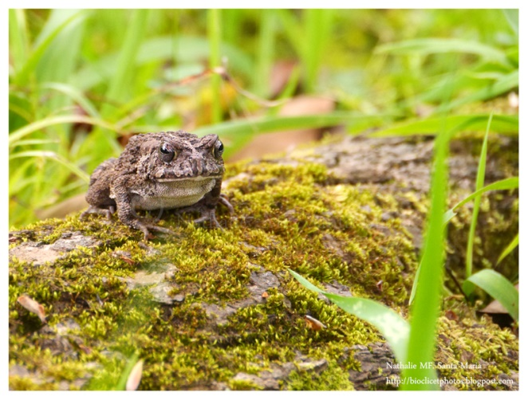
Insectes - Peu d’études concernent l’entomofaune de Mayotte, qui reste encore largement méconnue. En 2004, une étude a néanmoins permis d’estimer la richesse entomologique grâce à un inventaire des sites les plus représentatifs de chacun des milieux à Mayotte dont la station du Dziani-Dzaha localisée sur le site des cratères de Petite-Terre. On y dénombre plusieurs espèces faisant parties des Coléoptères / Hétéroptères / Lépidoptères.

Arachnomorphes et Myriapodes – A Mayotte, les araignées sont encore mal connues. Des études récentes ont permis la collecte d’échantillons et devraient permettre d’établir une première liste des espèces connues. Sur le terrain, Nephila comorana (photo ci-après) et Gaster acantha comorensis ont été observées mais de nombreuses autres espèces sont présentes.
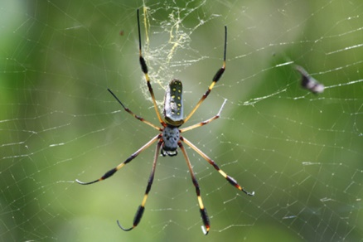
Flore
Le lac du Dziani-Dzaha accueille des formations végétales caractéristiques de type littorales et présentant un fort intérêt patrimonial. S’y retrouvent les espèces Setaria verticillata (photo.1) et Vernonia coloratas sp grandis (photo.2) ainsi qu’un faciès à jonc unique à Mayotte.
La végétation du site des cratères de Petite-Terre présente la caractéristique d’être majoritairement de type sèche. On retrouve ainsi les habitats suivants :
-Pelouse pionnière sur cinérites à Bulbostylis sp.
-Savane pionnière subprimaire sur cinérites à Fimbristylis gr. cymosa et Heteropogon contortus
-Savane à Neyraudia arundinacea et Hyparrhenia rufa
-Fourré aérohalin pionnier à Scaevola taccada
-Fourré subhalophile à Guettardia speciosa et Dracaena sp.

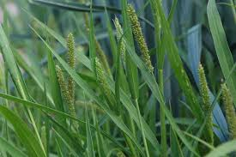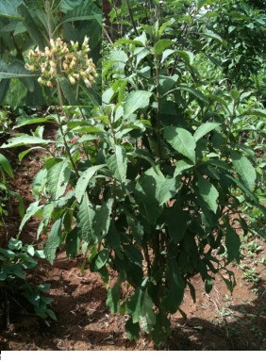
Photo.1 « Setaria verticillata Photo.2 « Vernonia coloratas sp grandis »

Un lieu Agricole
L’agriculture pratiquée sur le site a pour première vocation l’autoconsommation et l’alimentation des Petit-Terriens, il s’agit de cultures vivrières. Ces pratiques ne sont pas, dans la majorité des cas, la principale activité des exploitants, mais représentent un revenu d’appoint ou une économie non négligeable pour de nombreux ménages. Les parcelles agricoles sont présentes sur les pentes intérieures du lac sur lesquelles dominent des cultures mono-spécifiques (essentiellement manioc) et les cultures mélangées ou associées (manioc, maïs, ananas, ambrevades et bananes essentiellement).
Néanmoins, la culture du manioc domine sur le site, on la retrouve en proportions variables dans 98,8% des parcelles recensées. Sa culture se réalise sur tous les types de sols. L’espèce est capable de se développer sur un sol appauvri à fortes pentes. De plus, son développement ne nécessite pas de grande quantité d’eau, sa plantation se fait par simples boutures et sa récolte peut se réaliser tout au long de l’année.

Ces cultures sont sur certaines parcelles associées à un couvert arboré plus ou moins dense selon les pratiques et tendent vers un système d’agroforesterie.
Se retrouvent également des systèmes de types vergers de haute tige (cocoteraie) et vergers à arbustes et lianes (bananeraie).
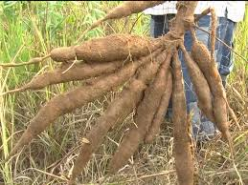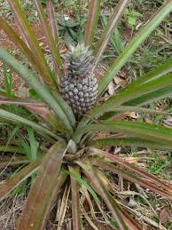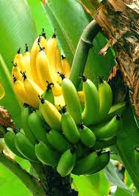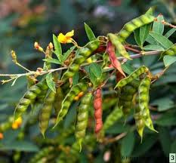
Photo.1 « manioc » Photo.2 « ananas » Photo.3 « bananes » Photo.4 « ambrevades »

Croyances et coutumes
Outre les croyances musulmanes et chrétiennes, il existe à Mayotte différents cultes ancrés dans les coutumes locales. En effet, la pratique de rites animistes traditionnels et ancestraux fait partie intégrante des coutumes mahoraises.
On croit à l’existence de forces invisibles ou esprits, appelés « Djinns », qui peuvent influencer le destin des hommes. Pour chasser les esprits maléfiques et s’attirer les bienfaits des esprits bénéfiques, on procède à des rituels d’offrandes ou de sacrifices au niveau de lieux de cultes appelés « Ziara » (signifiant dans l’islam la « visite »). Le site du lac Dziani-Dzaha représente un cas particulier de Ziara. La zone fait l’objet de nombreuses croyances et craintes quant à sa nature et aux esprits qu’elle abrite. La tradition confère un caractère sacré au site et établit une liste de règles strictes à respecter lorsque l’on s’y aventure. Certaines de ces règles sont listées ci-dessous :
-Aucune souillure n’est autorisée (excréments, ni même crachats).
-La vie d’aucun animal ne doit être ôtée dans un certain périmètre.
-Aucune partie du corps ne doit être immergée dans l’eau du lac.
-Nul ne doit passer la nuit au sein du cratère.
Plusieurs témoignages évoquent des noyades et disparitions mystérieuses. On croit également à un raccordement sous-terrain entre le lac et l’île voisine d’Anjouan.
Les eaux sont utilisées par certains pour soigner certaines maladies de peau.
Malgré l’accumulation de déchets générée par les cérémonies d’offrandes sur certains sites, ces zones de « Ziara » présentent l’énorme avantage de participer à la sauvegarde des milieux. Du fait de leur caractère sacré, ces zones sont faiblement fréquentées et généralement préservées. Le maintien de ces pratiques s’inscrit par conséquent dans la logique de conservation du site.
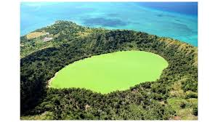
Les menaces pesant sur le Dziani-Dzaha
Menaces naturelles :
Espèces végétales exotiques envahissantes Une Espèce Exotiques Envahissantes (EEE) est par définition une espèce non indigène, naturalisée, montrant une dynamique d’expansion rapide dans son territoire d’introduction.
Dans les espèces exotiques présentent sur le site figurent 3 espèces classées parmi la liste des 100 espèces exotiques les plus envahissantes au monde : Spathodea campanulata, Lantana camara, et Leucaena leucocephala.
La lutte contre les EEE se divise en 3 étapes majeures :
1.La prévention se caractérisant par une action de surveillance dans le but de stopper les éventuelles invasions.
2.La mise en place de réglementations ainsi que la sensibilisation du public.
3.La phase de lutte active via les 4 techniques suivants : les luttes manuelles et mécaniques, la lutte chimique (utilisation d’herbicides), la lutte génétique (utilisation d’Organismes Génétiquement Modifiés) et la lutte biologique. Enfin, la restauration est une étape post-lutte dans le but est de favoriser la régénération naturelle des espèces indigènes et d’éviter la recolonisation du milieu par des EEE.
Espèces animales exotiques envahissantes
A Mayotte, 4 des espèces exotiques animales présentes sur le site des cratères de Petite-Terre sont classées parmi la liste des 100 espèces exotiques les plus envahissantes au monde et sont susceptibles de causer des dégâts majeurs sur les écosystèmes mahorais.
Il s’agit du rat noir (Rattus rattus), du chat (Felis catus), de la souris commune (Mus Musculus) et du martin triste (Acridothere stristis).
La prolifération des chiens errants représente aussi un problème récurrent. Le nombre de chiens divagants à Mayotte est estimé entre 15000 et 20000 individus.
Vectrices de maladie, le contrôle de la pullulation de ces espèces est un enjeu important de santé et de sécurité publique autant que de conservation du site.
La divagation de zébus sur le site engendre aussi de nombreuses dégradations. Bien qu’illégale, cette pratique est couramment observable au niveau du Dziani-Dzaha. La mise en pâture de certaines zones et la récolte de fourrage entrainent une dégradation visible sur une majeure partie du site.

Menaces anthropiques :
Le braconnage
Des activités de braconnage envers l’Igname des Comores (Dioscorea comorensis) sont suspectées. Protégée par l’article 2 de l’arrêté n°AP/42/DAF, il est donc interdit de vendre ou d’acheter cette espèce. Malgré cette réglementation, l’igname est souvent récolté de façon intensive et destiné à une vente clandestine. L’arrachage créé des trous pouvant atteindre 1m de profondeur.
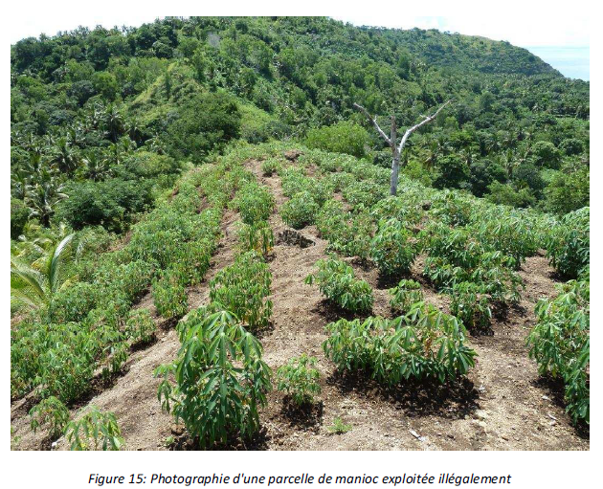
La densité de population
Les communes de Pamandzi et Dzaoudzi-Labattoir accueillent la plus forte densité de population de Mayotte (respectivement 1806 et 1884 hab/km²). De tels niveaux de densité de population entrainent une pression démographique et urbaine particulièrement forte. La part de la population étrangère continue à augmenter, elle passe de 34 % en 2002 à 41 % en 2007. En effet, la forte immigration en provenance des pays voisins (essentiellement Comores) génère une pression supplémentaire dans ces zones déjà fortement peuplées. De ce fait, les aménagements illégaux représentent une menace importante en lien avec les nombreuses parcelles illégalement cultivées et équipées : clôtures, construction d’abris, ou bâtiments de type bangas. Toute construction étant interdite, des actions de mise en demeure et de démolition sont automatiquement conduites.

L’agriculture
Le besoin grandissant de récoltes provoque la disparition progressive des parcelles en jachère. L’absence de rotation crée une diminution de la fertilité des sols et par conséquent des rendements.
Les systèmes de culture à manioc dominants représentent un risque érosif important. En effet, les plantations peu denses et les cultures laissant les sols à nu sont sources de contraintes du fait de l’augmentation du phénomène d’érosion.
Les techniques de défrichement amènent aussi à une suppression du couvert végétal et des espèces d’intérêt. Les désherbages sont fréquents sur les parcelles et le sol reste partiellement à nu durant la saison des pluies. La diminution de l’infiltration des eaux conduit à un épuisement des nappes et réserves sous-terraines, ainsi qu’une forte diminution de la fertilité des sols.
Les milieux cultivés, composés en grande partie de plantes introduites, comportent enfin un risque d’envahissement d’EEE.
La fréquentation touristique
La fréquentation touristique en hausse, et le nombre de visiteurs venus pratiquer différents loisirs comme la randonnée, la course à pied et la promenade sont de plus en plus importants. Des mesures (surveillance, entretiens, sensibilisation…) sont nécessaires pour conserver cet état et pouvoir agir en cas d’une potentielle sur-fréquentation à venir.
